附件3
政务服务自助查询终端公积金查询操作流程

1.办事群众需要打印公积金证明，首先需要在政务服务自助终端上进行登录，登录后选择“一件事专区”菜单，找到“公积金一件事”模块。如下图：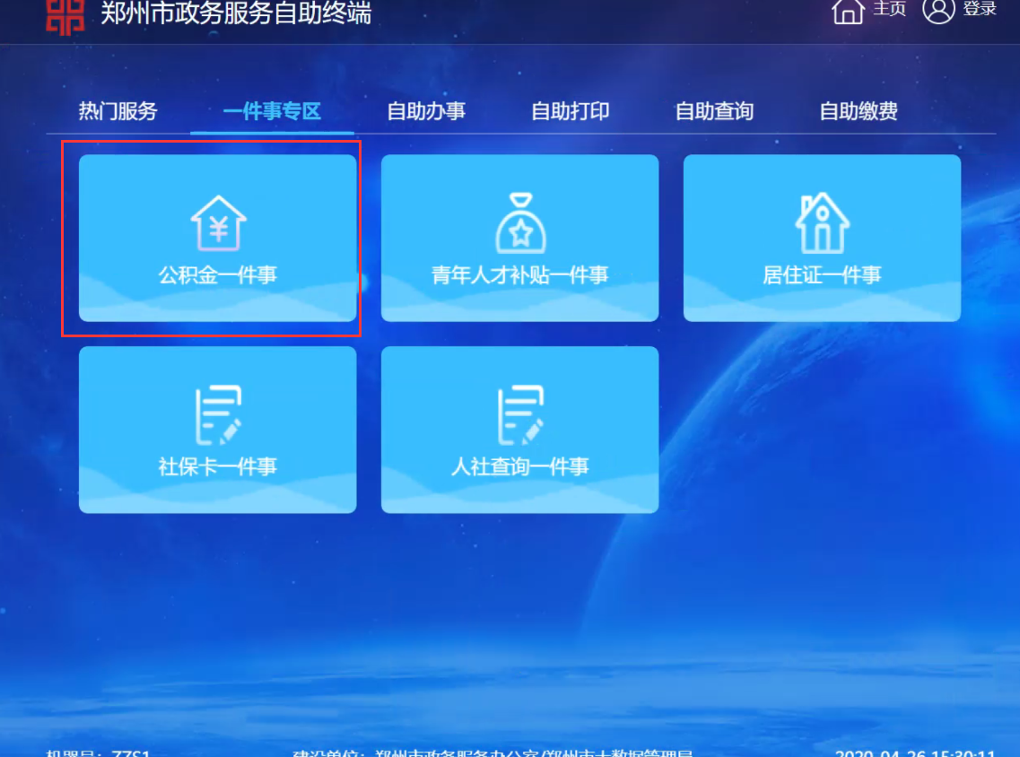
2.点击“公积金一件事”模块，进入到“公积金一件事”列表中，选择需要查询打印的公积金事项名称，然后点击“自助办理”按钮。以“我要查住房公积金个人账号信息”为例，如下图：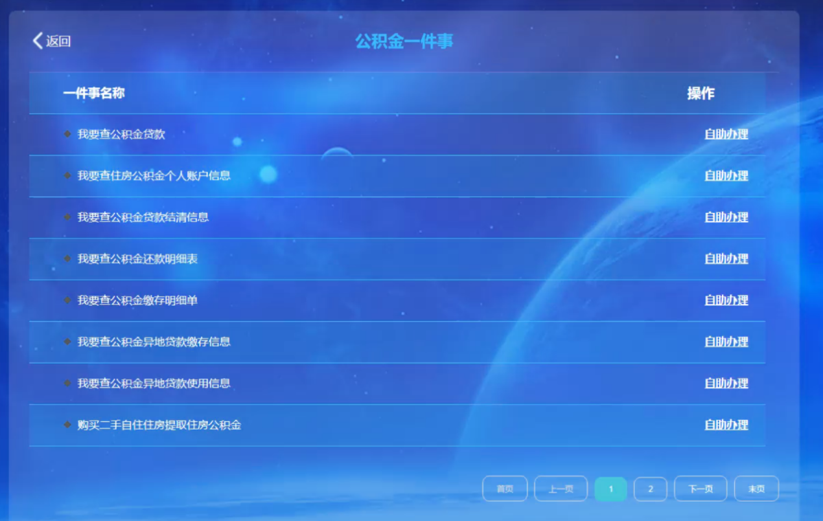
3.点击“自助办理”按钮后，进入到“我要查住房公积金个人账号信息”的表单页面，同时表单中的信息会根据登录人的信息进行自动获取，信息检查无误后，点击“下一步”按钮。
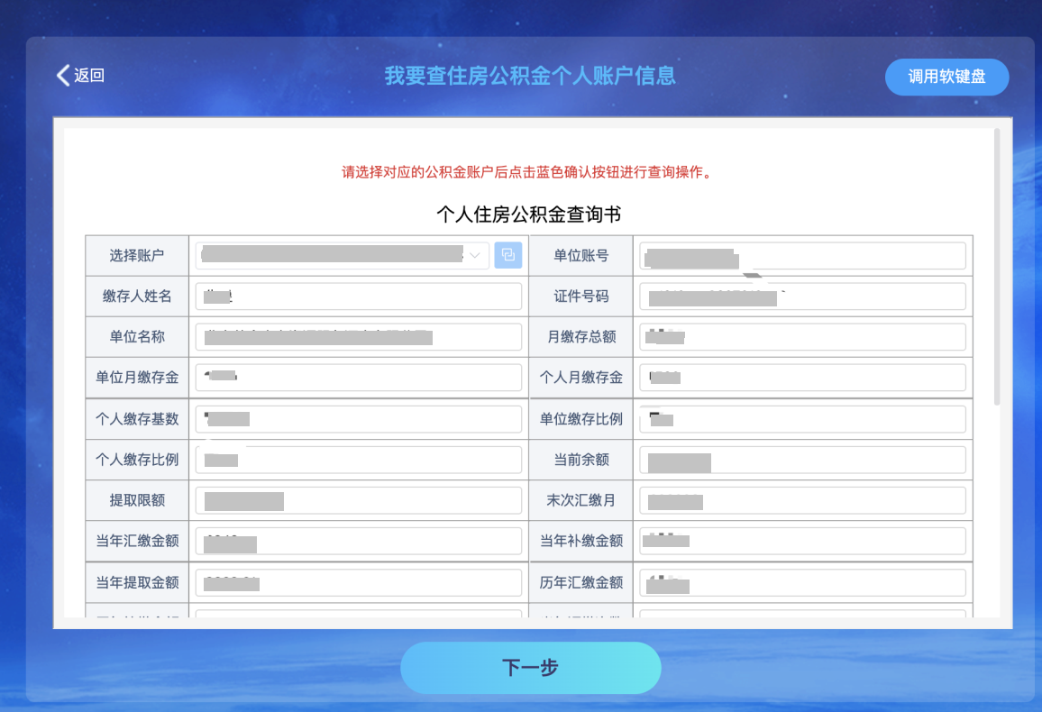
- 点击“下一步”按钮后，会弹出“正在生成证照文件，请等待”的提示，证照文件生成完成后，会进入到证照列表中，办事群众可以通过证照列表查看证照的名称、颁发机构、持证人、有效期等基本信息。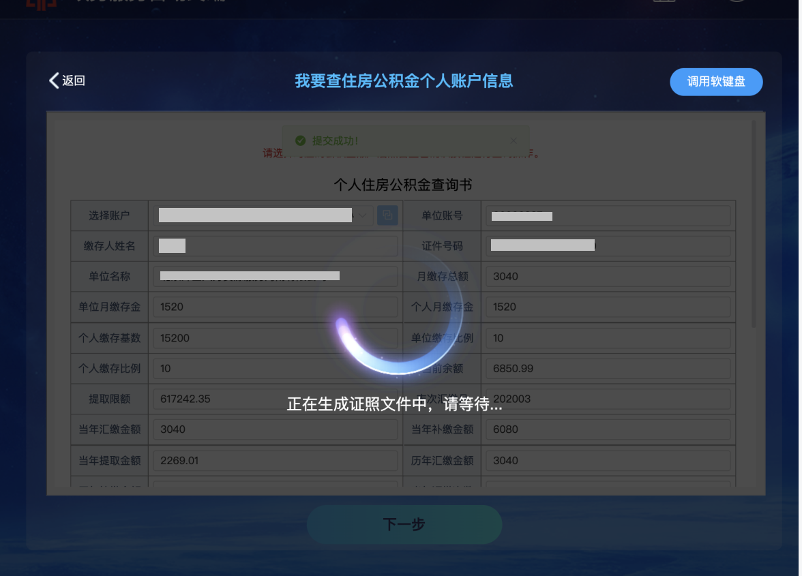
- 进入到证照列表页面中，办事群众选择需要打印的证照名称后，点击操作中的“预览打印”按钮。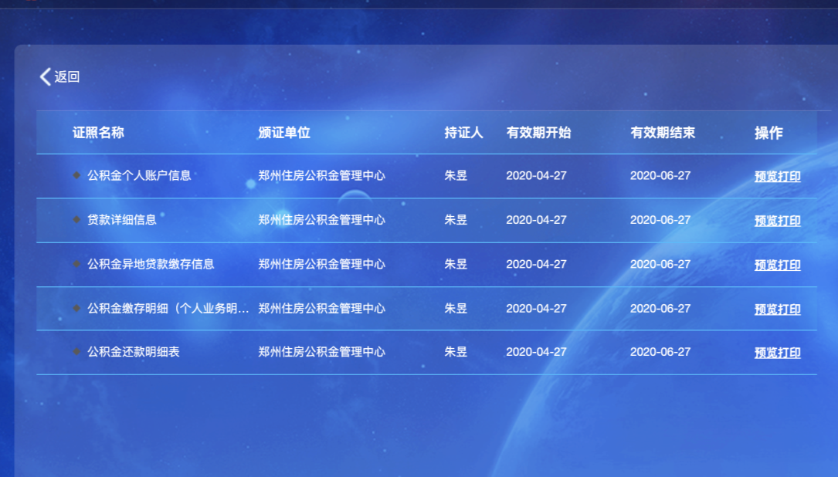
- 点击“预览打印”按钮后进入到证明预览页面，检查无误后，点击“全部打印”按钮，进入到证明打印的页面。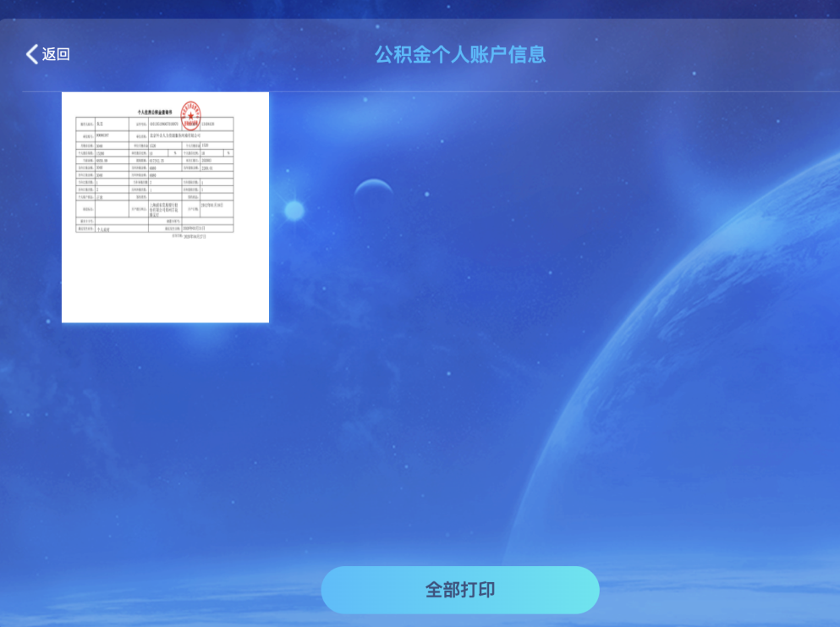
- 进入到证明打印的页面后，办事群众可以自主选择需要打印的证明纸张方向，需要纵向打印，就点击“纵向打印”按钮，如需横向打印，就点击“横向打印”按钮。